WTORKOWE ZABAWY

Zabawa ruchowa „Lodowe figurki”
Za pomocą skakanek wyznacza miejsca startu i mety. Zadanie dzieci polega na przesuwaniu się szybkim tempem w kierunku mety, wtedy, gdy rodzic mówi tekst:
Raz, dwa, trzy, król lodu patrzy lub Raz, dwa, trzy, królowa lodu patrzy.

Osłuchanie się z piosenką „Wakacyjna wyliczanka”
https://www.youtube.com/watch?v=hXIjlNor91o

Konduktorze, konduktorze, czy zabierzesz nas nad morze?
Ref.: Bardzo chętnie, raz i dwa, ale zróbcie to co ja.
Konduktorze, konduktorze, każdy z tobą jechać może?
Ref.: Pokaż bilet, raz, dwa, trzy. Na wakacje jedziesz ty!

Rozmowa na podstawie piosenki
− Kto to jest konduktor?
− Gdzie pracuje konduktor?
− Czy każdy może jechać pociągiem?
− W jakie miejsca można jechać pociągiem?
− Jak trzeba zachowywać się w pociągu?

Zabawa ruchowa „Poruszam się jak...”
Dziecko maszeruje rodzic mówi w jakie zwierzę dziecko ma się zmienić. Zadaniem dzieci jest poruszanie się jak wskazane zwierzę.

Praca plastyczna- „Lody”.
Potrzebne będą płatki kosmetyczne, kolorowy blok, farby plakatowe i brokat, jeśli jest w domu.
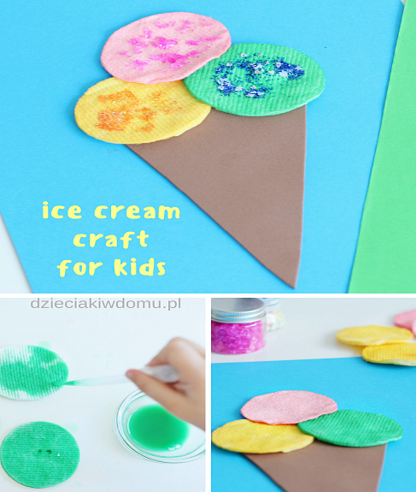
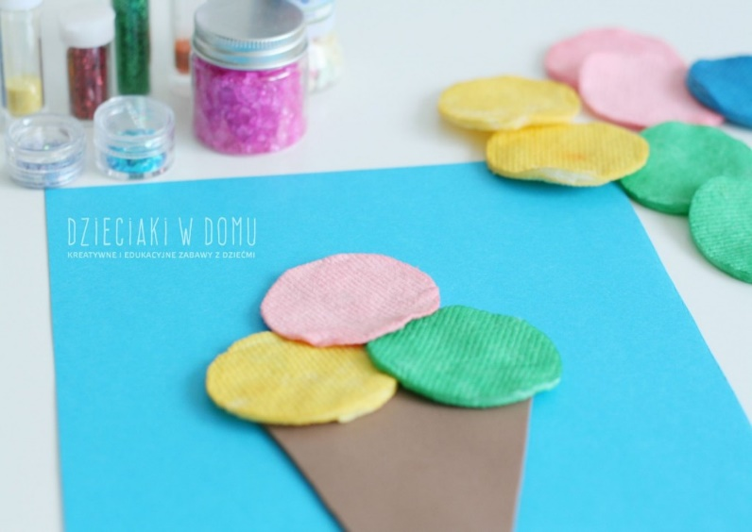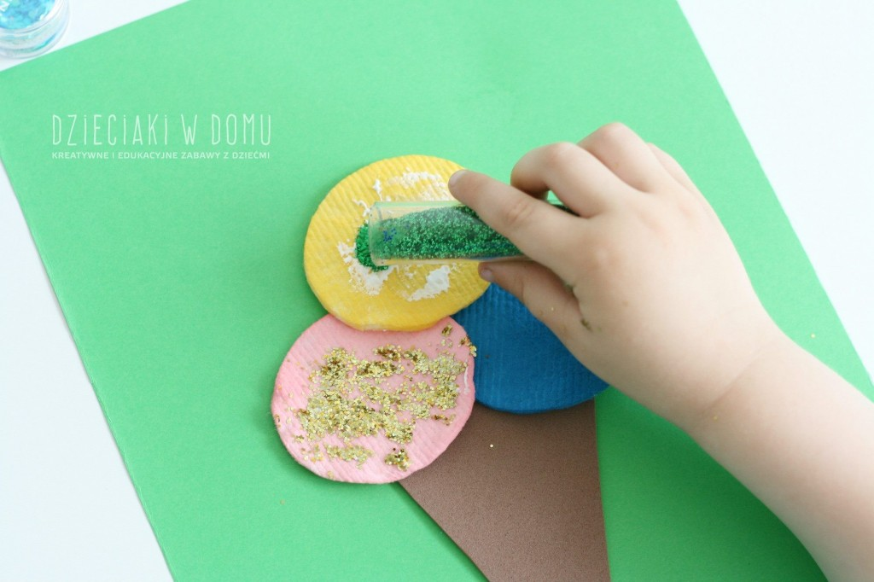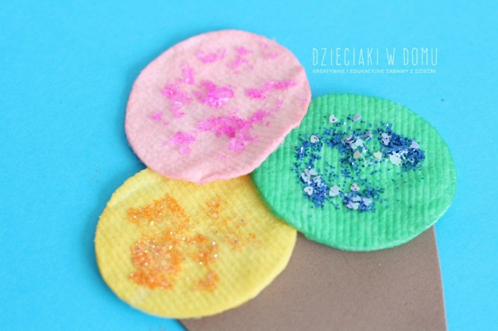

Ćwiczenia grafomotoryczne- Kreślenie po linii, kolorowanie obrazka.

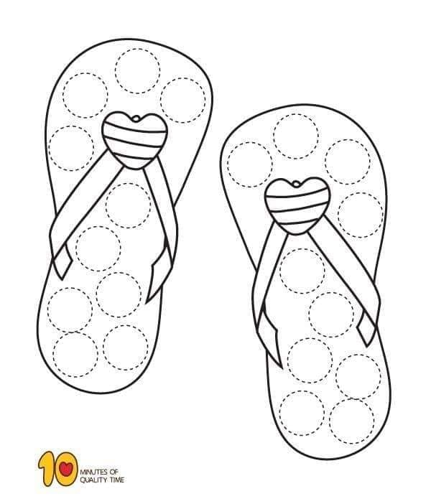

Pamiętajcie o przestrzeganiu codziennych nawyków higienicznych.

